天津天狮学院实验实训报告
二级学院（部）： 信息科学与工程学院 专业： 电子信息工程 课程名称： 机器学习
姓名 | 王馨 |  | 学号 |  | 24101151 |  | 班级 | 1 |  | 任课  教师 | 刘金苍
实验实训项目名称 |  |  | 实验2：预测鲍鱼年龄与银行房屋贷款判断建模及性  能分析
实验实训时间 |  |  | 2026.3.31 |  |  |  | 实验实训地点 |  | F308
一：实验目的
1、理解线性回归的基本概念；
2、掌握局部加权线性回归方法；
3、掌握算法程序实现流程;
4、掌握决策树算法程序设计；
5、理解决策树算法的一般应用。
二：实验环境
1、系统：windows 7、windows 10 或 windows 11
2、软件：PyCharm
三：实验内容
- 鲍鱼年龄预测
# -*- coding:utf-8 -*-
from matplotlib.font_manager import FontProperties
import matplotlib.pyplot as plt
import numpy as np
def loadDataSet(fileName):
"""
函数说明:加载数据
Parameters:
fileName - 文件名
Returns:
xArr - x数据集
yArr - y数据集
"""
numFeat = len(open(fileName).readline().split('\t')) - 1
xArr = [];
yArr = []
fr = open(fileName)
for line in fr.readlines():
lineArr = []
curLine = line.strip().split('\t')
for i in range(numFeat):
lineArr.append(float(curLine[i]))
xArr.append(lineArr)
yArr.append(float(curLine[-1]))
return xArr, yArr
def lwlr(testPoint, xArr, yArr, k=1.0):
"""
函数说明:使用局部加权线性回归计算回归系数w
Parameters:
testPoint - 测试样本点
xArr - x数据集
yArr - y数据集
k - 高斯核的k,自定义参数
Returns:
ws - 回归系数
"""
xMat = np.mat(xArr);
yMat = np.mat(yArr).T
m = np.shape(xMat)[0]
weights = np.mat(np.eye((m))) # 创建权重对角矩阵
for j in range(m): # 遍历数据集计算每个样本的权重9
diffMat = testPoint - xMat[j, :]
weights[j, j] = np.exp(diffMat * diffMat.T / (-2.0 * k ** 2))
xTx = xMat.T * (weights * xMat)
if np.linalg.det(xTx) == 0.0:
print("矩阵为奇异矩阵,不能求逆")
return
ws = xTx.I * (xMat.T * (weights * yMat)) # 计算回归系数
return testPoint * ws
def lwlrTest(testArr, xArr, yArr, k=1.0):
"""
函数说明:局部加权线性回归测试
Parameters:
testArr - 测试数据集,测试集
xArr - x数据集,训练集
yArr - y数据集,训练集
k - 高斯核的k,自定义参数
Returns:
ws - 回归系数
"""
m = np.shape(testArr)[0] # 计算测试数据集大小
yHat = np.zeros(m)
for i in range(m): # 对每个样本点进行预测
yHat[i] = lwlr(testArr[i], xArr, yArr, k)
return yHat
def standRegres(xArr, yArr):
"""
函数说明:计算回归系数w
Parameters:
xArr - x数据集
yArr - y数据集
Returns:
ws - 回归系数
"""
xMat = np.mat(xArr);
yMat = np.mat(yArr).T
xTx = xMat.T * xMat # 根据文中推导的公示计算回归系数
if np.linalg.det(xTx) == 0.0:
print("矩阵为奇异矩阵,不能求逆")
return
ws = xTx.I * (xMat.T * yMat)
return ws
def rssError(yArr, yHatArr):
"""
误差大小评价函数
Parameters:
yArr - 真实数据
yHatArr - 预测数据
Returns:
误差大小
"""
return ((yArr - yHatArr) ** 2).sum()
if __name__ == '__main__':
abX, abY = loadDataSet('abalone.txt')
print('训练集与测试集相同:局部加权线性回归,核k的大小对预测的影响:')
yHat01 = lwlrTest(abX[0:99], abX[0:99], abY[0:99], 0.1)
yHat1 = lwlrTest(abX[0:99], abX[0:99], abY[0:99], 1)
yHat10 = lwlrTest(abX[0:99], abX[0:99], abY[0:99], 10)
print('k=0.1 时,误差大小为:', rssError(abY[0:99], yHat01.T))
print('k=1 时,误差大小为:', rssError(abY[0:99], yHat1.T))
print('k=10 时,误差大小为:', rssError(abY[0:99], yHat10.T))
print('')
print('训练集与测试集不同:局部加权线性回归,核k的大小是越小越好吗？更换数据集, 测试结果如下: ')
yHat01 = lwlrTest(abX[100:199], abX[0:99], abY[0:99], 0.1)
yHat1 = lwlrTest(abX[100:199], abX[0:99], abY[0:99], 1)
yHat10 = lwlrTest(abX[100:199], abX[0:99], abY[0:99], 10)
print('k=0.1 时,误差大小为:', rssError(abY[100:199], yHat01.T))
print('k=1 时,误差大小为:', rssError(abY[100:199], yHat1.T))
print('k=10 时,误差大小为:', rssError(abY[100:199], yHat10.T))
print('')
print('训练集与测试集不同:简单的线性归回与k=1时的局部加权线性回归对比:')
print('k=1 时,误差大小为:', rssError(abY[100:199], yHat1.T))
ws = standRegres(abX[0:99], abY[0:99])
yHat = np.mat(abX[100:199]) * ws
print('简单的线性回归误差大小:', rssError(abY[100:199], yHat.T.A))
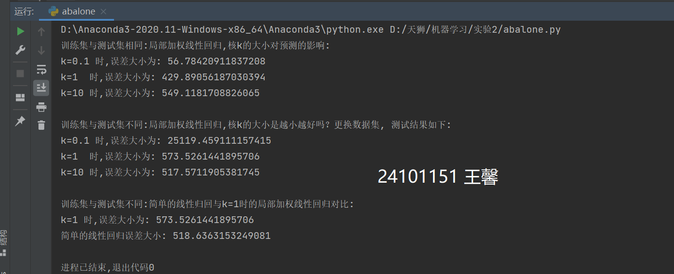
- 银行房屋贷款判断
我们希望通过所给的训练数据学习一个贷款申请的决策树，用以对未来的贷款申请进行分类，即当新的客户提出贷款申请时，根据申请人的特征利用决策树决定是否批准贷款申请。
数据集
ID | 年龄 | 有工作 | 有自己的房子 | 信贷情况 | 类别(是否个给贷款)
1 | 青年 | 否 | 否 | 一般 | 否
2 | 青年 | 否 | 否 | 好 | 否
3 | 青年 | 是 | 否 | 好 | 是
4 | 青年 | 是 | 是 | 一般 | 是
5 | 青年 | 否 | 否 | 一般 | 否
6 | 中年 | 否 | 否 | 一般 | 否
7 | 中年 | 否 | 否 | 好 | 否
8 | 中年 | 是 | 是 | 好 | 是
9 | 中年 | 否 | 是 | 非常好 | 是
10 | 中年 | 否 | 是 | 非常好 | 是
11 | 老年 | 否 | 是 | 非常好 | 是
12 | 老年 | 否 | 是 | 好 | 是
13 | 老年 | 是 | 否 | 好 | 是
14 | 老年 | 是 | 否 | 非常好 | 是
15 | 老年 | 否 | 否 | 一般 | 否
代码如下：
# -*- coding: UTF-8 -*-
from matplotlib.font_manager import FontProperties
import matplotlib.pyplot as plt
from math import log
import operator
import pickle
"""
函数说明:计算给定数据集的经验熵(香农熵)
Parameters:
dataSet - 数据集
Returns:
shannonEnt - 经验熵(香农熵)
"""
def calcShannonEnt(dataSet):
numEntires = len(dataSet)
labelCounts = {}
# 返回数据集的行数
# 保存每个标签(Label)出现次数的字典
for featVec in dataSet: # 对每组特征向量进行统计
currentLabel = featVec[-1] # 提取标签(Label)信息
if currentLabel not in labelCounts.keys(): # 如果标签(Label)没有放入统计次数的字典, 添加进去
labelCounts[currentLabel] = 0
labelCounts[currentLabel] += 1 # Label计数
shannonEnt = 0.0 # 经验熵(香农熵)
for key in labelCounts: # 计算香农熵
prob = float(labelCounts[key]) / numEntires # 选择该标签(Label)的概率
shannonEnt -= prob * log(prob, 2) # 利用公式计算
return shannonEnt # 返回经验熵(香农熵)
"""
函数说明:创建测试数据集
Parameters:
无
Returns:
dataSet - 数据集
labels - 特征标签
"""
def createDataSet():
dataSet = [[0, 0, 0, 0, 'no'], # 数据集 15*5的矩阵
[0, 0, 0, 1, 'no'],
[0, 1, 0, 1, 'yes'],
[0, 1, 1, 0, 'yes'],
[0, 0, 0, 0, 'no'],
[1, 0, 0, 0, 'no'],
[1, 0, 0, 1, 'no'],
[1, 1, 1, 1, 'yes'],
[1, 0, 1, 2, 'yes'],
[1, 0, 1, 2, 'yes'],
[2, 0, 1, 2, 'yes'],
[2, 0, 1, 1, 'yes'],
[2, 1, 0, 1, 'yes'],
[2, 1, 0, 2, 'yes'],
[2, 0, 0, 0, 'no']]
labels = ['age', 'job', 'house', 'credit'] # 特征标签['年龄', '有工作', '有自己的房子', '信贷情况']
return dataSet, labels # 返回数据集和分类属性
"""
函数说明:按照给定特征划分数据集
Parameters:
dataSet - 待划分的数据集
axis - 划分数据集的特征
value - 需要返回的特征的值
Returns:
无
递归时，对每一列特征进行切割，axis是要切割的序号，value是对该特征要切割的值，计算条件熵时使用
例如 axis=0 value=0 则返回的数据为
[0, 0, 0, 'no'],
[0, 0, 1, 'no'],
[1, 0, 1, 'yes'],
[1, 1, 0, 'yes'],
[0, 0, 0, 'no'],
"""
def splitDataSet(dataSet, axis, value): # 三个输入参数：待划分的数据集、划分数据集的特征、需要返回的特征值
retDataSet = [] # 创建返回的数据集列表（创建新列表）
for featVec in dataSet: # 遍历数据集
if featVec[axis] == value:
reducedFeatVec = featVec[:axis] # 去掉axis特征
reducedFeatVec.extend(featVec[axis + 1:]) # 将符合条件的添加到返回的数据集
retDataSet.append(reducedFeatVec)
return retDataSet # 返回划分后的数据集
"""
函数说明:选择最优特征
Parameters:
dataSet - 数据集
Returns:
bestFeature - 信息增益最大的(最优)特征的索引值
通过计算信息增益得到信息增益最大的特征，也就是最好的特征，根节点，然后去掉次特征继续计算信息增益，一步步迭代，进行树的构造
"""
def chooseBestFeatureToSplit(dataSet): # 函数含义：选取特征，划分数据集，计算得出最好的划分数据集的特征
numFeatures = len(dataSet[0]) - 1 # 特征数量，一共4个特征，5列数据，减去最后一列标签列
baseEntropy = calcShannonEnt(dataSet) # 计算数据集的香农熵
bestInfoGain = 0.0 # 信息增益
bestFeature = -1 # 最优特征的索引值
for i in range(numFeatures): # 遍历所有特征
# 获取dataSet的第i个所有特征
featList = [example[i] for example in dataSet] # 将数据集证所有第i个特征值或者所有可存在的值写入新的list中
uniqueVals = set(featList) # 创建set集合{},元素不可重复
newEntropy = 0.0 # 经验条件熵
for value in uniqueVals: # 计算信息增益
subDataSet = splitDataSet(dataSet, i, value) # subDataSet划分后的子集
prob = len(subDataSet) / float(len(dataSet)) # 计算子集的概率
newEntropy += prob * calcShannonEnt(subDataSet) # 根据公式计算经验条件熵
infoGain = baseEntropy - newEntropy # 信息增益
print("第%d个特征的增益为%.3f" % (i, infoGain)) # 打印每个特征的信息增益
if (infoGain > bestInfoGain): # 计算信息增益
bestInfoGain = infoGain # 更新信息增益，找到最大的信息增益
bestFeature = i # 记录信息增益最大的特征的索引值
return bestFeature # 返回信息增益最大的特征的索引值
"""
函数说明:统计classList中出现此处最多的元素(类标签)，用于定义叶子节点 （投票表决法）
Parameters:
classList - 类标签列表
Returns:
sortedClassCount[0][0] - 出现此处最多的元素(类标签)
当特征划分到只有一个，但是依然无法归为一类时，即树无法停止构造，此时采用最大投票法（投票表决法），选择最多的类别作为该类标签
"""
def majorityCnt(classList):
classCount = {} # 保存每个类标签(class)出现次数的字典
for vote in classList: # 统计classList中每个元素出现的次数
if vote not in classCount.keys(): classCount[vote] = 0
classCount[vote] += 1
sortedClassCount = sorted(classCount.items(), key=operator.itemgetter(1), reverse=True) # 根据字典的值降序排序
return sortedClassCount[0][0] # 返回classList中出现次数最多的元素
"""
函数说明:创建决策树
Parameters:
dataSet - 训练数据集
labels - 分类属性标签
featLabels - 存储选择的最优特征标签
Returns:
myTree - 决策树
核心程序，递归函数，递归形成决策树
"""
def createTree(dataSet, labels, featLabels):
classList = [example[-1] for example in dataSet] # 取分类标签(是否放贷:yes or no)
if classList.count(classList[0]) == len(classList): # 如果类别完全相同则停止继续划分-第一个停止条件
return classList[0]
if len(dataSet[0]) == 1 or len(labels) == 0: # 遍历完所有特征时返回出现次数最多的类标签（投票表决法）-第二个停止条件
return majorityCnt(classList)
bestFeat = chooseBestFeatureToSplit(dataSet) # 选择最优特征
bestFeatLabel = labels[bestFeat] # 最优特征的标签
featLabels.append(bestFeatLabel) # 创建列表，存储数据，方便后面画决策树
myTree = {bestFeatLabel: {}} # 根据最优特征的标签生成树
del (labels[bestFeat]) # 删除已经使用特征标签
featValues = [example[bestFeat] for example in dataSet] # 得到训练集中所有最优特征的属性值
uniqueVals = set(featValues) # 去掉重复的属性值
for value in uniqueVals: # 遍历特征，创建决策树。
subLabels = labels[:] # 复制类标签，存在subLabels中，保证每次调用不改变原始列表内容
myTree[bestFeatLabel][value] = createTree(splitDataSet(dataSet, bestFeat, value), subLabels, featLabels)
return myTree
"""
函数说明:获取决策树叶子结点的数目
Parameters:
myTree - 决策树
Returns:
numLeafs - 决策树的叶子结点的数目
决策树可视化
"""
def getNumLeafs(myTree):
numLeafs = 0 # 初始化叶子
firstStr = next(iter(
myTree)) # python3中myTree.keys()返回的是dict_keys,不在是list,所以不能使用myTree.keys()[0]的方法获取结点属性，可以使用list(myTree.keys())[0]
secondDict = myTree[firstStr] # 获取下一组字典
for key in secondDict.keys():
if type(secondDict[key]).__name__ == 'dict': # 测试该结点是否为字典，如果不是字典，代表此结点为叶子结点，如果是字典，则该节点是判断节点，继续循环
numLeafs += getNumLeafs(secondDict[key])
else:
numLeafs += 1
return numLeafs
"""
函数说明:获取决策树的层数
Parameters:
myTree - 决策树
Returns:
maxDepth - 决策树的层数
"""
def getTreeDepth(myTree):
maxDepth = 0 # 初始化决策树深度
firstStr = next(iter(
myTree)) # python3中myTree.keys()返回的是dict_keys,不在是list,所以不能使用myTree.keys()[0]的方法获取结点属性，可以使用list(myTree.keys())[0]
secondDict = myTree[firstStr] # 获取下一个字典
for key in secondDict.keys():
if type(secondDict[key]).__name__ == 'dict': # 测试该结点是否为字典，如果不是字典，代表此结点为叶子结点
thisDepth = 1 + getTreeDepth(secondDict[key])
else:
thisDepth = 1
if thisDepth > maxDepth: maxDepth = thisDepth # 更新层数
return maxDepth
"""
函数说明:绘制结点
Parameters:
nodeTxt - 结点名
centerPt - 文本位置
parentPt - 标注的箭头位置
nodeType - 结点格式
Returns:
无
"""
def plotNode(nodeTxt, centerPt, parentPt, nodeType):
arrow_args = dict(arrowstyle="<-") # 定义箭头格式
font = FontProperties(fname=r"c:\windows\fonts\simsunb.ttf", size=14) # 设置中文字体
createPlot.ax1.annotate(nodeTxt, xy=parentPt, xycoords='axes fraction', # 绘制结点
xytext=centerPt, textcoords='axes fraction',
va="center", ha="center", bbox=nodeType, arrowprops=arrow_args, fontproperties=font)
"""
函数说明:标注有向边属性值
Parameters:
cntrPt、parentPt - 用于计算标注位置
txtString - 标注的内容
Returns:
无
"""
def plotMidText(cntrPt, parentPt, txtString):
xMid = (parentPt[0] - cntrPt[0]) / 2.0 + cntrPt[0] # 计算标注位置
yMid = (parentPt[1] - cntrPt[1]) / 2.0 + cntrPt[1]
createPlot.ax1.text(xMid, yMid, txtString, va="center", ha="center", rotation=30)
"""
函数说明:绘制决策树
Parameters:
myTree - 决策树(字典)
parentPt - 标注的内容
nodeTxt - 结点名
Returns:
无
"""
def plotTree(myTree, parentPt, nodeTxt):
decisionNode = dict(boxstyle="sawtooth", fc="0.8") # 设置结点格式(文本框)
leafNode = dict(boxstyle="round4", fc="0.8") # 设置叶结点格式（箭头）
numLeafs = getNumLeafs(myTree) # 获取决策树叶结点数目，决定了树的宽度
depth = getTreeDepth(myTree) # 获取决策树层数
firstStr = next(iter(myTree)) # 下个字典
cntrPt = (plotTree.xOff + (1.0 + float(numLeafs)) / 2.0 / plotTree.totalW, plotTree.yOff) # 中心位置
plotMidText(cntrPt, parentPt, nodeTxt) # 标注有向边属性值
plotNode(firstStr, cntrPt, parentPt, decisionNode) # 绘制结点
secondDict = myTree[firstStr] # 下一个字典，也就是继续绘制子结点
plotTree.yOff = plotTree.yOff - 1.0 / plotTree.totalD # y偏移
for key in secondDict.keys():
if type(secondDict[key]).__name__ == 'dict': # 测试该结点是否为字典，如果不是字典，代表此结点为叶子结点
plotTree(secondDict[key], cntrPt, str(key)) # 不是叶结点，递归调用继续绘制
else: # 如果是叶结点，绘制叶结点，并标注有向边属性值
plotTree.xOff = plotTree.xOff + 1.0 / plotTree.totalW
plotNode(secondDict[key], (plotTree.xOff, plotTree.yOff), cntrPt, leafNode)
plotMidText((plotTree.xOff, plotTree.yOff), cntrPt, str(key))
plotTree.yOff = plotTree.yOff + 1.0 / plotTree.totalD
"""
函数说明:创建绘制面板
Parameters:
inTree - 决策树(字典)
Returns:
无
"""
def createPlot(inTree):
fig = plt.figure(1, facecolor='white') # 创建新图形fig
fig.clf() # 清空fig绘图区
axprops = dict(xticks=[], yticks=[]) # 建立坐标系
createPlot.ax1 = plt.subplot(111, frameon=False, **axprops) # 去掉x、y轴
plotTree.totalW = float(getNumLeafs(inTree)) # 获取决策树叶结点数目（确定x轴长度）
plotTree.totalD = float(getTreeDepth(inTree)) # 获取决策树层数（确定y轴高度）
plotTree.xOff = -0.5 / plotTree.totalW;
plotTree.yOff = 1.0; # x偏移
plotTree(inTree, (0.5, 1.0), '') # 绘制决策树
plt.show() # 显示绘制结果
"""
函数说明:使用决策树分类
Parameters:
inputTree - 已经生成的决策树
featLabels - 存储选择的最优特征标签
testVec - 测试数据列表，顺序对应最优特征标签
Returns:
classLabel - 分类结果
"""
def classify(inputTree, featLabels, testVec):
firstStr = next(iter(inputTree)) # 获取决策树结点
secondDict = inputTree[firstStr] # 下一个字典
featIndex = featLabels.index(firstStr)
for key in secondDict.keys():
if testVec[featIndex] == key:
if type(secondDict[key]).__name__ == 'dict':
classLabel = classify(secondDict[key], featLabels, testVec)
else:
classLabel = secondDict[key]
return classLabel
"""
函数说明:存储决策树
Parameters:
inputTree - 已经生成的决策树
filename - 决策树的存储文件名
Returns:
无
"""
def storeTree(inputTree, filename):
with open(filename, 'wb') as fw:
pickle.dump(inputTree, fw)
"""
函数说明:读取决策树
Parameters:
filename - 决策树的存储文件名
Returns:
pickle.load(fr) - 决策树字典
"""
def grabTree(filename):
fr = open(filename, 'rb')
return pickle.load(fr)
if __name__ == '__main__':
dataSet, labels = createDataSet()
print("最优特征索引值：" + str(chooseBestFeatureToSplit(dataSet))) # 根据信息增益，测试最优特征的索引值
featLabels = []
myTree = createTree(dataSet, labels, featLabels)
print(myTree)
createPlot(myTree)
testVec = [0, 1] # 测试数据
result = classify(myTree, featLabels, testVec)
if result == 'yes':
print('放贷')
if result == 'no':
print('不放贷')
结果：
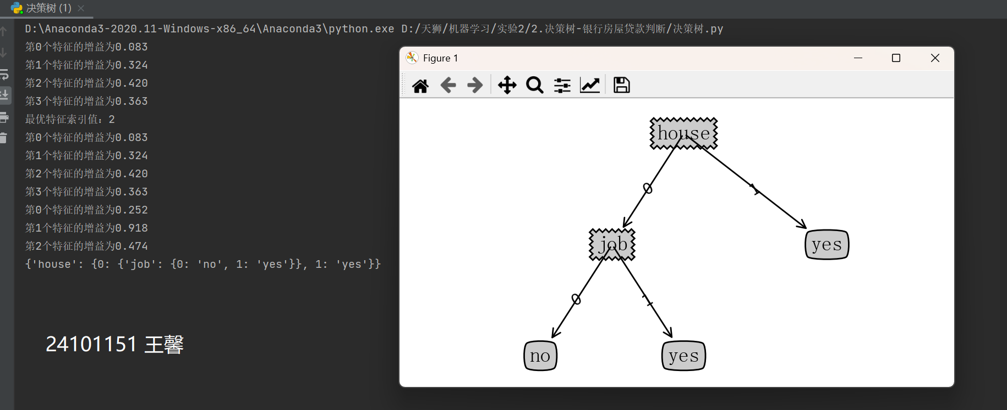
成 绩 |  |  |  | 评阅教师签字 |  | 年 月 日

